PROJETO SAÚDE

OFICINA OPERACIONAL DAS AÇÕES DE VIGILÂNCIA E CONTROLE DA TUBERCULOSE .

VISANDO O AUMENTO DE CASOS NOVOS E ÓBITOS POR MEIO DA TUBERCULOSE O OBJETIVODA OFICINA É TRANSMITIR CONHECIMENTO E DIAGNOSTICAR A DOENÇA PRECOCEMENTE POR MEIO DE CONSULTAS, AVALIAÇÕES NAS UNIDADES DE SAÚDE E VISISTAS DOMICILIARES.

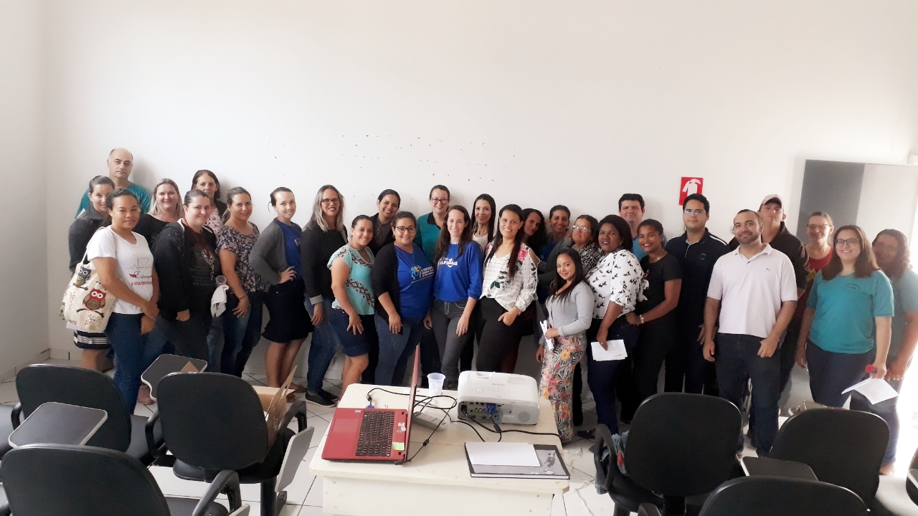

PALESTRANTE: ENFª VANESSA ALVES DE LIMA
SECRETARIO DE SAÚDE: SIDINEI APARECIDO FERREIRA DOS SANTOS
COORDENADORA DA ATENÇÃO BÁSICA: ALEXSANDRA Mª DOS S. S. CLEMENTINO

